

Veritabanı Tasarımı ve Uygulamaları

Gereksinim Analizi Dokumanı



27 Şubat 2018

Yrd. Doç. Dr. Hidayet Takcı

Dr. Emre ÜNSAL

Cumhuriyet Üniversitesi Bilgisayar Müh. Bölümü

2015141046 Burak Yılmazer

2015141041 Nisanur Candan

2015141052 Mizgin Asutay

İçindekiler

Sayfa

Gereksinim Analizi Dokümanı 2

1 Proje Adı 2

2 Projenin Amacı 2

3 Projenin Kapsamı 2

4 Projenin Hedefi ve Başarı Kriterleri 2

5 Projenin Özeti 2

6 Proje Çalışanları ve Görevleri 2

6.1 Proje Lideri 2

6.2 Veritabanı Tasarımcısı 3

6.3 Yazılım Geliştiriciler 3

7 Sistem Gereksinimleri 3

7.1 Fonksiyonel Gereksinimler 3

7.2 Fonksiyonel Olmayan Gereksinimler 3

7.3 Sistem Modelleri 4

8 İş Paketleri 5

9 Zaman Planlaması 5

10 Maliyet planlaması 6

11 Referanslar 6

# Gereksinim Analizi Dokümanı

## Proje Adı

Fatura takip otomasyonu

## Projenin Amacı

Şirketlerin faturalarının web ortamı üzerinden kontrolünün sağlanması. Sistem üzerinden fatura ekleme, silme, güncelleme ve listeleme işlemlerinin gerçekleştirilmesini sağlamak.

## Projenin Kapsamı

Proje kapsamında şirketlerin fatualarının takibi sağlanacaktır. Kullanıcılar diğer sistemlerden farklı olarak kullanıcı adı ve şifreleri ile sisteme giriş yapacaklardır.

## Projenin Hedefi ve Başarı Kriterleri

Projemizin öncelikli hedeflerinden birisi kesintisiz çalışma olanağı sağlamasıdır.

Şirketler için fatura takibini daha kolay bir hale getirmeyi hedeflemektedir.

Şirketin ilgili kişisi kolayca fatura ekleme, güncelleme, silme ve görüntüleme işlemlerini yapabilmelidir.

Sistem performans sorunu vermemelidir.

Projemiz kobiler içinde uyumlu bir sistem olacaktır.

## Projenin Özeti

Sisteme giriş kullanıcı adı ve şifre onayından sonra gerçekleştirilecektir. Sisteme giriş yapıldıktan sonra sistemde ekleme silme güncelleme ve listeleme seçenekleri kullanıcıya sunulacaktır. Kullanıcı seçtiği işleme göre belirli sayfaya yönlendirilip, işlemi kolay ve anlaşılır bir şekilde gerçekleştirecektir.

## Proje Çalışanları ve Görevleri

Burak YILMAZER – Ekip Lideri

Nisanur CANDAN – Veritabanı Uzmanı

Mizgin ASUTAY – Yazılım Geliştirici

### Proje Lideri

Burak YILMAZER ekip lideri olarak yapılacak işlerin ve diğer ekip çalışanlarının görevlerinin takibini yapmak ve onlara yardımcı olmak. Proje bütünlüğünü sağlamak.

### Veritabanı Tasarımcısı

Nisanur CANDAN sistem için gerekli olan veritabanlarını tasarlamak. Fiziksel kavramsal ve mantıksal modellerini ortaya çıkarmak. Normalizasyon kurallarına uygun olarak veritabanlarını oluşturmak.

### Yazılım Geliştiriciler

Mizgin ASUTAY sistemin front-end ve back-end tarafını geliştirmek. Kullanıcılar için daha kolay ve anlaşılabilir web ortamı tasarlamak.

## Sistem Gereksinimleri

Fonksiyonel gereksinimler:

Kullanıcı girişi

Fatura ekleme

Fatura silme

Fatura listeleme

Fatura güncelleme

### Fonksiyonel Gereksinimler

Geliştirilen proje içerisinde amaca yönelik olarak geliştirilmesi planlanan tüm fonksiyonların belirlenmesi ve içeriğinin tanımlanması bu aşamada gerçekleşir.

Örnek Fonksiyon Tasarımı:

Tablo 1: kullanıcı giriş fonksiyonu tanımı

|  |  |
| --- | --- |
| Fonksiyon İsmi: | Kullanıcı giriş |
| Fonksiyon Girdileri: | Kullanıcı adı, kullanıcı şifresi |
| Fonksiyon Çıktıları: | Kullanıcı bilgileri |
| Açıklama: | Kullanıcı Giriş Fonksiyonu. Sisteme bağlanabilmek için tüm kullanıcılar kendilerine tanımlı olan kullanıcı adı ve parola bilgilerini girerek VTYS üzerinden kişiye ait yetki ve bilgiler ilgili sistem modülüne erişmesini sağlar. |

Tablo 2: fatura ekle fonksiyonu tanımı

|  |  |
| --- | --- |
| Fonksiyon İsmi: | Fatura ekle |
| Fonksiyon Girdileri: | fatura no, fatura kesilecek şirketin adı, fatura tarihi, vergi numarası, fiyat, tutar, miktar, cinsi,kdv, net tutar, genel toplam |
| Fonksiyon Çıktıları: | Fatura örneği |
| Açıklama: | Fatura ekleme fonksiyonu kullanıcının veritabanı sistemine girilen bilgilere göre yeni fatura eklemesini sağlar. |

Tablo 3: fatura sil fonksiyonu tanımı

|  |  |
| --- | --- |
| Fonksiyon İsmi: | Fatura sil |
| Fonksiyon Girdileri: | Fatura no |
| Fonksiyon Çıktıları: | Fatura silindi |
| Açıklama: | Fatura sil fonksiyonu yapıldığında sayfada “….. nolu fatura silindi” yazısını ekrana getirecektir. Fatura vertabanından silinecektir. |

Tablo 4: fatura görüntüle fonksiyonu tanımı

|  |  |
| --- | --- |
| Fonksiyon İsmi: | Fatura görüntüle |
| Fonksiyon Girdileri: | Fatura no |
| Fonksiyon Çıktıları: | Fatura detayları tasarlanan ekranda listelenecektir |
| Açıklama: | Tasarlanan ekranda istenilen faturanın detayları görüntülencek ve yazdırma işlemi yapılabilecektir. |

Tablo 5: fatura güncelleme fonksiyonu tanımı

|  |  |
| --- | --- |
| Fonksiyon İsmi: | Fatura güncelleme |
| Fonksiyon Girdileri: | fatura no, fatura kesilecek şirketin adı, fatura tarihi, vergi numarası, fiyat, tutar, miktar, cinsi,kdv, net tutar, genel toplam |
| Fonksiyon Çıktıları: | Değişen bölümler |
| Açıklama: | Seçilen faturanın güncellenecek kısmı değiştirildikten sonra veritabanında güncelleme yapılacak ve yeni fatura görüntülencektir. |

### Fonksiyonel Olmayan Gereksinimler

* Sistem yılın 365 günü 7/24 hizmet sunabilmelidir.
* Bakım gerektiren durumlarda bakım süresi 8 saati geçmemelidir
* Kullanıcı parola bilgileri VT üzerinde şifreli bir şekilde tutulmalıdır.
* Fatura bilgileri VT üzerinde şifreli bir şekilde tutulmalıdır.

### Sistem Modelleri

#### Aktörler

Örnek:

Tablo 2: Aktör tanımı örneği

|  |  |
| --- | --- |
| Aktör | Tanım |
| Muhasebe elemanı | * Fatura kaydı yapar * Fatura siler. * Fatura günceller. * Şirket ile ilgili faturaların kontrolünü sağlar |

#### Olaylar

Tablo 3: Olaylar Listesi

|  |
| --- |
| Olaylar Listesi: |
| 1. Muhasebeci sisteme giriş yapar. |
| 1. Muhasebeci sisteme fatura ekler. |
| 1. Muhasebeci sisteme fatura siler. |
| 1. Muhasebeci sisteme fatura güncelleyebilir. |
| 1. Muhasebeci gerekli hesapları yapar. |

#### Senaryolar

|  |  |
| --- | --- |
| **Senaryo Adı:** | **Fatura ekleme** |
| **Katılımcı Aktör Örneği:** | Banu: Muhasebeci |
| **Olay Akışı:** | 1- Banu sisteme giriş yapar.  2- Banu “Fatura Ekle” linkine tıklar.  3- Banu fatura bilgilerini sisteme girer.  4- Banu faturayı sisteme kaydeder. |

|  |  |
| --- | --- |
| **Senaryo Adı:** | **Fatura silme** |
| **Katılımcı Aktör Örneği:** | Banu: Muhasebeci |
| **Olay Akışı:** | 1- Banu sisteme giriş yapar.  2- Banu “Fatura Silme” linkine tıklar.  3- Banu istediği faturayı siler. |

|  |  |
| --- | --- |
| **Senaryo Adı:** | **Fatura güncelleme** |
| **Katılımcı Aktör Örneği:** | Banu: Muhasebeci |
| **Olay Akışı:** | 1- Banu sisteme giriş yapar.  2- Banu “Fatura Güncelle” linkine tıklar.  3- Banu istediği faturayı güncellesin. |

|  |  |
| --- | --- |
| **Senaryo Adı:** | **Fatura görüntüleme** |
| **Katılımcı Aktör Örneği:** | Banu: Muhasebeci |
| **Olay Akışı:** | 1- Banu sisteme giriş yapar.  2- Banu “Fatura Görüntüle” linkine tıklar.  3- Banu istediği faturayı görüntüler. |

#### Use-case diagram

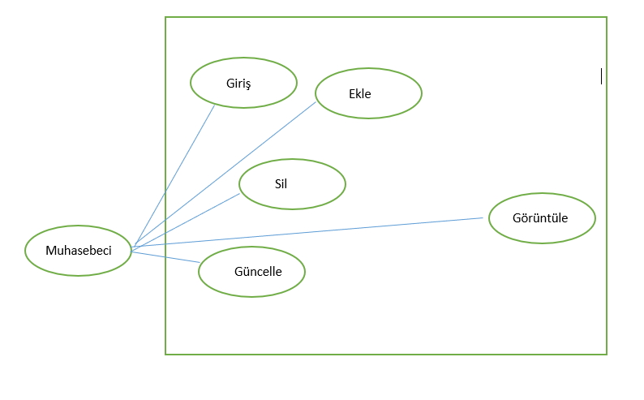

## İş Paketleri

|  |  |
| --- | --- |
| İş Paketi Adı: | Fatura Takip Otomasyonu |
| Başlama Tarihi: | 20.02.2018 |
| Bitiş Tarihi: | 29.05.2018 |
| İş Paketinde Çalışacak Kişiler: | Burak YILMAZER  Nisanur CANDAN  Mizgin ASUTAY |
| İş Paketi Açıklaması: | Şirketlerin faturalarını web ortamı üzerinden takibinin sağlaması. |

## Zaman Planlaması

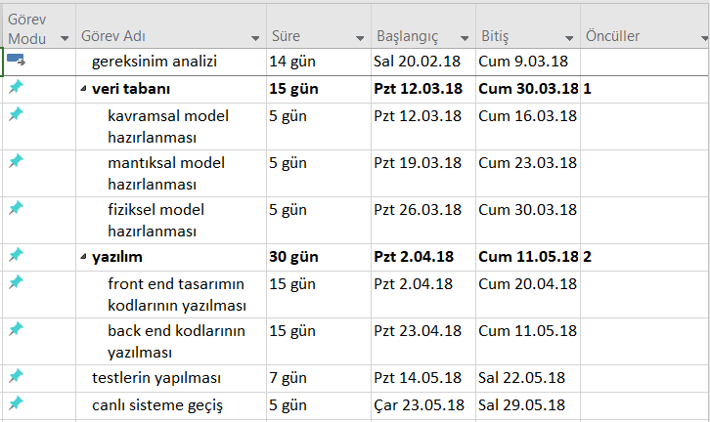

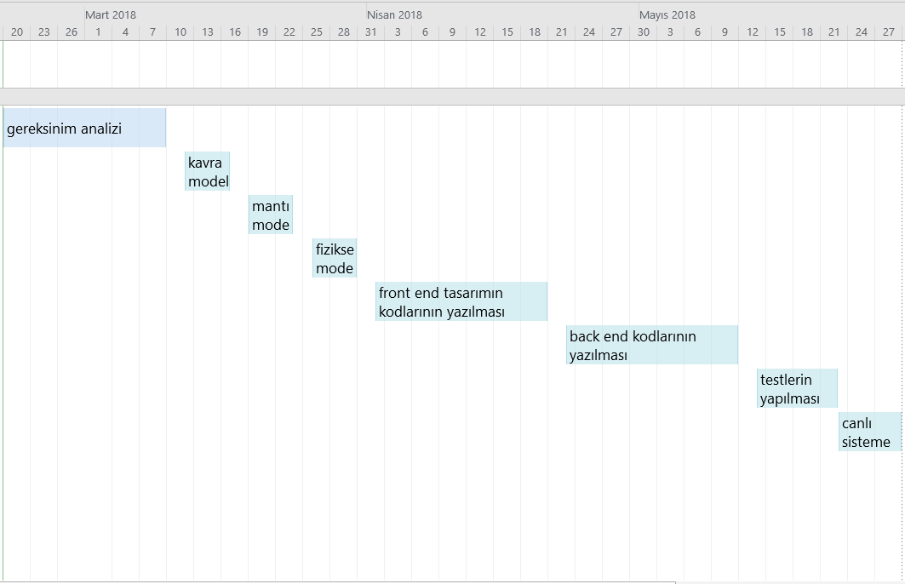

## Maliyet planlaması

## Referanslar

Ücretsiz fatura takip sistemleri

Hidayet TAKÇI

Emre ÜNSAL